T.C.
Borçka Kaymakamlığı
İlçe Milli Eğitim Müdürlüğü
(15 TEMMUZ ŞEHİTLER İLK/ORTAOKULU) Brifing Dosyası
2023-2024
Eğitim Öğretim Yılı

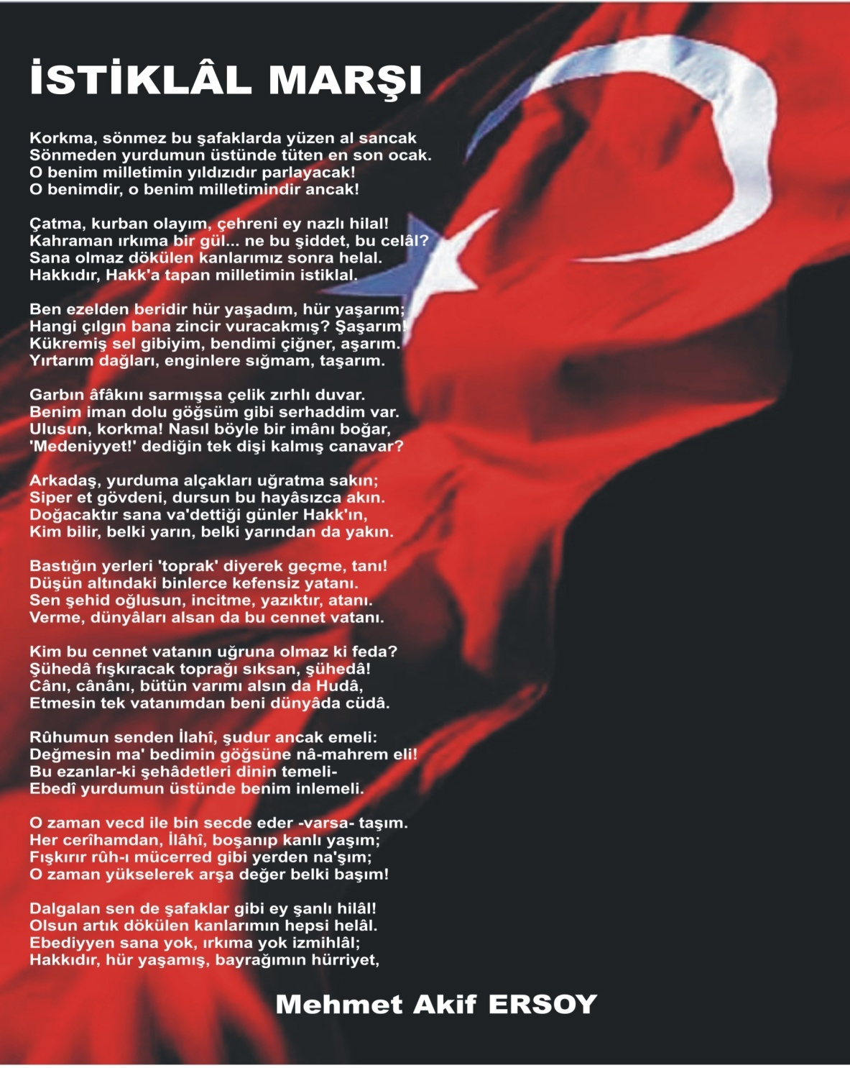
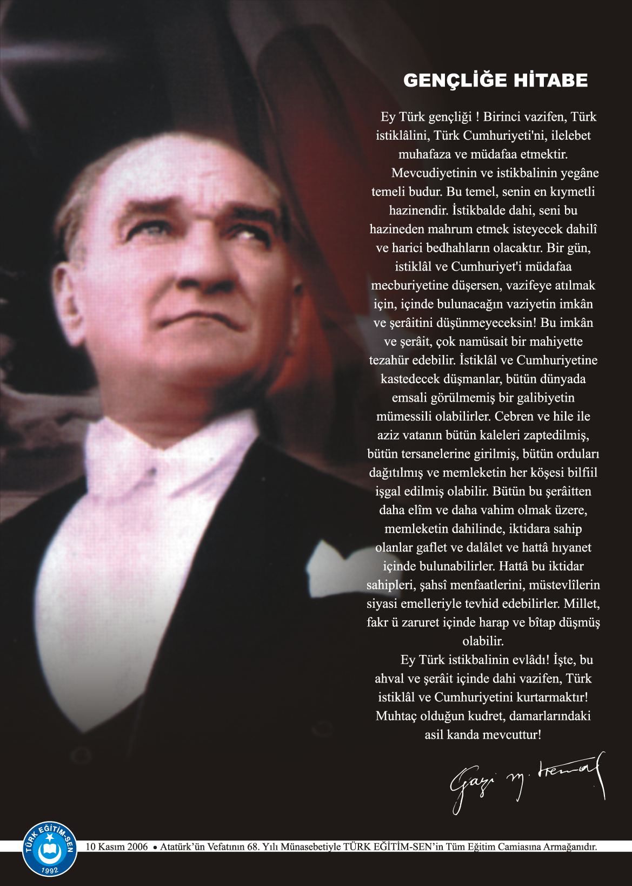
(OKULLAR İÇERİĞİNE VE KADEMESİNE GÖRE DÜZENLEYECEKTİR. )
İÇİNDEKİLER
Kurum Kimlik Bilgileri 3
Kurumun Genel Özellikleri) 4
Personel Bilgileri 5
Öğretmen Norm Kadro Bilgileri… 5
Kurumda Çalışan Personel Sayısı 6
Öğrenci Bilgileri 6
Şube ve Öğrenci Sayıları… 6
Öğrencilere İlişkin Veriler… 6
Bina ve Arsa Bilgileri 8
Kurumun Sosyal-Sportif Faaliyetleri 11
Kurumun Başarıları ……………………………………………………………………………………………12
Kurumun Hedefleri 13
Kurumun Sorunları ve Çözüm Önerileri 14
Yürütülen Projeler………………………………………………………………….………………………….15
Teknolojik Düzey……..…………………………………………………………………………………………16
Mali tablo…………………………………………………………………………………………………….17
(Eklemek İstediğiniz Çalışmalar ve Tablolar (Kurumun Pansiyon Bölümü Bulunuyorsa Buna Dair Veriler, Kurumunuza özel çalışmalar vb.…)

Kendi kültürünü özümseyen, buna göre değişimleri ve yenilikleri yorumlayarak katılımcı bir anlayışla hedeflerini koyabilen, evrensel, insan haklarına ve değerlerine saygılı, bilimsel düşünebilen ve milli değerlerini gelecek kuşaklara aktarabilen, sorumluluk sahibi, yurttaş olma bilincine sahip kendini ifade edebilen, yeniliğe ve değişime açık, üretken bireyler yetiştirmek.

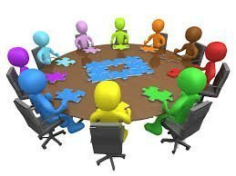
STRATEJİK PLANINIZDA BULUNAN AMAÇLAR YAZILACAK
Topluma yararlı,Türkiye Cumhuriyetine sahip çıkan,ahlaklı, yaratıcı ve pozitif düşünen, ve yarattığı değerlerle ülkesini tüm dünyada temsil eden nitelikli bireyler yetiştirmektir.
1. KURUM KİMLİK BİLGİLERİ
- Kurumun Resmî Adı | 15 TEMMUZ ŞEHİTLER İLKOKU/ORTAOKULU
- Adresi | DEMİRCİLER KÖYÜ/ BORÇKA-ARTVİN
- Telefon | 0466 435 74 33
- Belgegeçer(Fax) | 0466 435 74 33
- E-posta Adresi | 721579@meb.k12.tr/729703@meb.k12.tr
- Web Adresi | http://borcka15temmuzsehitlerortaokulu.meb.k12.tr/
7. Öğretim Şekli | TAM GÜN
8. Öğretime Başlama Yılı | 1998
9. Kurum Kodu | 721579 /7 29703
10. Yabancı Dili | İNGİLİZCE
11. Okul Müdürü | Emin DEMİR
12. Müdür Başyardımcısı
13. Müdür Yardımcısı  13. Müdür Yardımcısı | Resul VARELCİ

2. KURUMUN GENEL ÖZELLİKLERİ
4 Katlı , bahçe ile beraber 900 m² alan üzerine kurulu.10 derslik , 1 Ana Sınıfı , 1Kütüphane , 1 Fen Laboratuvarı mevcuttur. Kaloriferle ısınmakta olup köy su şebekesi ve köy elektrik şebekesi (3 fazlı)kullanılmaktadır.
- OKULUN TARİHÇESİ
Okulumuz 1962 yılında ilkokul olarak faaliyete geçmiş, iki ayrı binada eğitim vermiştir. Daha sonra yeniden tek bina olarak inşa edilip 1988 yılında 10 derslikli ve 4 katlı olarak sekiz yıllık ilköğretim olarak hizmet vermeye başladı.

30/03/2012 tarih ve 6287 sayılı kanun mucibinde 2012-2013 eğitim öğretim yılından itibaren, ilkokul ve ortaokul olarak tek binada eğitim öğretime devam etmekteyiz.

Öğrencilerin çoğunluğu çevre köylerden taşımalı olarak gelmektedir. Taşımalı kapsamında öğrencilere okulumuzda ki yemekhane de öğlen yemekleri verilmektedir.

- BİNA BİLGİLERİ
BİRİMİN ADI | SAYISI/ÖZELLİĞİ
İl : ARTVİN
İlçe : Borçka
Mahalle/Köy : Demirciler Köyü
Cadde/Sokak
Dış Kapı No: 47
İç Kapı No
Yapım Yılı : 1998
Son Onarım Yılı
Deprem Güçlendirme
Blok Sayısı :1
Kat Adedi: 4/Asansörsüz
Toplam Oturum Alanı : 300 m²
Derslik Sayısı : 10
Anasınıfı Derslik Sayısı :1
Özel Eğitim Sınıfı Sayısı : 0
Kütüphane(Var/Yok): var
Mescit: yok
Isınma Şekli : Kalorifer
Kamera Sayısı :12
Pansiyon(Var/Yok) :YOK
Tasarım ve Beceri Atölyeleri : YOK
Ada : 265-266
Parsel 17-1
Tapu Alanı : 0827m² 96dm² -0552m² 75dm² m
Okul Sahası Alanı (Mevcut durum bahçe Dâhil):600 m²
Mülkiyet durumu : Köy Tüzel Kişiliği
Müdür Odası Sayısı: 1
Müdür Yardımcısı Odası Sayısı :1
Öğretmenler Odası Sayısı :1

3. PERSONEL BİLGİLERİ

Sıra No | Branş Adı | Ders Saati | Norm Kadro | Kadrolu | Sözleşmeli | Aylıksız İzinde | Ücretli/ Görevlendirme | TOPLAM | Norm İhtiyaç/ Fazlalık
1 | Okul Müdürü | 0 | 1 | 1
2 | Müdür Başyardımcısı
3 | Müdür Yardımcısı | 6 | 1 | 1
 | SINIF ÖĞRETMENLİĞİ | 30 | 2 | 2
 | ANASINIFI | 30 | 1 |  |  |  | 1
 | MATEMATİK | 20 | 1 | 1
 | DİN KÜLTÜRÜ VE AHLAK BİLGİSİ | 10
 | SOSYAL BİLGİLER | 9+2 | 1 | 1
 | BEDEN EĞİTİMİ | 8+4 | 1 | 1
 | TÜRKÇE | 22 | 1 | 1
 | İNGİLİZCE | 14+6 | 1 |  | 1
 | BİLİŞİM TEK.VE YAZILIM | 4
 | GÖRSEL SANATLAR | 4
 | MÜZİK | 4
 | TEKNOLOJİ TASARIM | 4
 | FEN BİLİMLERİ | 16 | 1 |  | 1
16
- ÖĞRETMEN NORM KADRO DURUMU

B. KURUMDA ÇALIŞAN PERSONEL SAYISI

 | Kadrolu | Aylıksız İzinde | Sözleşmeli | Görevlendirme | Ücretli | Hizmet Alımı | Toplam | İhtiyaç
Müdür | 1
Müdür Başyardımcısı | 0
Müdür Yardımcısı | 1
Öğretmen | 9
Hizmetli | 2
Memur | 0
Sürekli İşçi | 0
Aşçı | 0
Güvenlikçi | 0
Kaloriferci | 1 |  |  | 1
TOPLAM | 14

4. ÖĞRENCİ BİLGİLERİ

- ŞUBE VE ÖĞRENCİ SAYILARI

SINIFLAR | Anasınıfı | 1-A/2-A | 3-A/4-A | 5/A | 6/A | 7/A | 8/A |  |  | TOPLAM
Şube Sayısı | 1 | 1 | 1 | 1 | 1 | 1 | 1 |  |  | 7
Öğrenci Sayısı | 9 | 9+5 | 7+8 | 6 | 8 | 6 | 11 |  |  | 69

- YILLARA GÖRE ÖĞRENCI MEVCUTLARI

Yıllara Göre Öğrenci Mevcutları
2017-2018 |  | 2018-2019 |  | 2019-2020 |  | 2020-2021 |  | 2021-2022 |  | 2022-2023
K | E | K | E | K | E | K | E | K | E | K | E
57 | 66 | 49 | 57 | 51 | 58 | 35 | 62 | 45 | 38 | 32 | 36
123 |  | 123 |  | 109 |  | 97 |  | 83 |  | 68

- GENEL ÖĞRENCİ İSTATİSTİKLERİ

Sınıf Tekrarı Yapan Öğrenci Sayısı | Sürekli Devamsız  Öğrenci Sayısı |  | Özel Rehabilitasyon  Merkezlerine Giden Öğrenci  Sayısı |  | Şartlı Nakit Desteği Alan  Öğrenci Sayısı |  | Burs Alan Öğrenci Sayısı |  | Kaynaştırma-Rehberlik Hizmeti  Alan Öğrenci Sayısı |  | Engelli Öğrenci Sayısı |  | Tasdikname İle Okuldan  Uzaklaştırılan Öğrenci Sayısı |  | Örgün Eğitim Dışına Çıkarılan  Öğrenci Sayısı |  | İşletmelerde Beceri Eğitimi  Alan Öğrenci Sayısı |  | Beceri Eğitimini Okulda Yapan Öğrenci Sayısı |  | Açık Liseye Geçen Öğrenci  Sayısı:
 | K | E | K | E | K | E | K | E | K | E | K | E | K | E | K | E | K | E | K | E | K | E
0 | 0 | 0 | 0 | 0 | 0 | 0 | 0 | 0 | 0 | 0 | 0 | 0 | 0 | 0 | 0 | 0 | 0 | 0 | 0 | 0 | 0 | 0

D. KARŞILAŞTIRMALI ÖĞRETMEN/ÖĞRENCI DURUMU
Karşılaştırmalı Öğretmen/Öğrenci Durumu
 | ÖĞRETMEN | ÖĞRENCİ | DERSLİK
KADEME | Toplam Öğretmen Sayısı | Toplam Öğrenci Sayısı | Toplam Derslik Sayısı | Öğretmen Başına Düşen Öğrenci Sayısı | Derslik Başına Düşen Öğrenci Sayısı

Öğrenci Sayıları | Toplam Öğrenci Sayısı | Fen Lisesi | Sosyal Bilimler Lisesi | Anadolu Lisesi | Anadolu Sağlık Meslek Lisesi | Anadolu Teknik Liseleri | Anadolu Meslek Liseleri | Anadolu İmam Hatip Lisesi | Askeri Liseler | Polis Kolejleri | Çok Programlı Liseler | Güzel Sanatlar Liseleri | Açık Lise | Özel Lise | Devam Etmeyen Öğrenci Sayısı
E. LİSE YERLEŞTİRME DURUMU

F. YÜKSEKÖĞRETİM YERLEŞME DURUMU
S.No |  | YGS - Yüksek Öğretime Geçiş Sınavı | K | E | TOPLAM
1 | Sınava Giren Öğrenci Sayısı
2 | YKS Sınav Puanı İle 4 Yıllık ve Üzeri Eğitim Yapan Yüksek Öğretimlere Yerleşen Öğrenci Sayısı
3 | YKS Sınav Puanı İle 2 Yıllık Eğitim Yapan Yüksek Öğretimlere Yerleşen Öğrenci Sayısı
4 | Ek Kontenjan İle Yüksek Öğretime Yerleşen Öğrenci Sayısı
5 | Açık Öğretim Fakültelerine Yerleşen Öğrenci Sayısı
6 | Askeri Okullara Yerleşen Öğrenci Sayısı
7 | Polis Akademilerine Yerleşen Öğrenci Sayısı
8 | Polis Meslek Yüksek Okullarına Yerleşen Öğrenci Sayısı
9 | Yetenek Sınavı İle Yerleşen Öğrenci Sayısı
10 | Doğrudan Geçiş İle Yüksek Öğretimlere Yerleşen Öğrenci Sayısı
11 | Yüksek Öğretime Yerleşen Toplam Öğrenci Sayısı
12 | KPSS İle Yerleşen Öğrenci Sayısı
13 | İstihdam Edilen Öğrenci Sayısı
 | EVDE EĞİTİM ALAN ÖĞRENCİ BİLGİLERİ | KAYNAŞTIRMA EĞİTİMİ ÖĞRENCİ BİLGİLERİ | BİLİM VE SANAT MERKEZİ ALAN VE ÖĞRENCİ SAYILARI
EĞİTİM KADEMESİ | ÖĞRENCİ SAYISI | ÖĞRENCİ SAYISI | YETENEK TÜRÜ | ÖĞRENCİ SAYISI
 |  |  | GENEL YETENEK-ZİHİNSEL
 |  |  | RESİM
 |  |  | MÜZİK
TOPLAM

G. ÖZEL EĞİTİM ÖĞRENCİLERİNE DAİR VERİLER

EĞİTİM  KADEMELERİ | Özel Eğitim Sınıf Sayısı | Özel Eğitim Sınıfı Öğrenci Sayısı | Kaynaştırma Eğitimi Yapılan  Sınıf Sayısı | İşitme Engelli Öğrenci Sayısı
 |  |  |  |  | Görme Engelli Öğrenci Sayısı |  | Ortopedik Engelli Öğrenci Sayısı |  | Dil Ve Konuşma Güçlüğü  Olan Öğrenci Sayısı |  | Hafif Düzeyde Zihinsel Yetersizliği Olanları Sayısı |  | Otistik Öğrencilerin Sayısı | Sosyal Ve Duygusal Uyum Güçlüğü Olanların Sayısı ( * )
TOPLAMI
H. ÖZEL EĞİTİM TÜRLERİNE GÖRE ÖĞRENCİLERİNE DAİR VERİLER

Eğitim Kademesi | Öğrenci Sayısı
İLKOKUL | 27
ORTAOKUL | 28
TOPLAM | 55
I. TAŞIMALI EĞİTİM ÖĞRENCİ SAYILARI

İ. YABANCI ÖĞRENCİLERİN SAYISI
ÜLKESİ | EĞİTİM KADEMESİ
 |  |  |  |  | TOPLAM
IRAK
SURİYE
DİĞER
TOPLAM

- Öğrencilerin Katıldığı Kültürel ve Sportif Yarışmalara İlişkin Dereceler
Okulun Katıldığı Yarışmalar | Alınan İlçe Derecesi | Alınan İl Derecesi
5. KURUMUN BAŞARILARI

6. KURUMUN HEDEFLERİ
1.Atatürk ilke ve inkılapları doğrultusunda, demokrasi bilincinin geliştirilmesi amacı ile iş birliği, seçme, seçilme, katılma ve düşüncelerini açıklayabilen
2.Demokratik kuralları bilen,
3.Sevgi, saygı ve hoşgörü kavramlarının önemini benimseyen
4.İletişim ve iş birliğine dayalı, Eleştirel düşünen ve çözüm odaklı yaklaşan, Sorumluluk bilinci gelişmiş, Problem çözme becerisini günlük hayata uyarlayan
5.Girişimcilik özelliğini destekleyerek, farklılık yaratan düşüncelerini ortaya çıkarıp,
Bilimsel ve çağdaş metotlar ile öğrencileri geliştirmeyi ve güçlendirmeyi hedefler

B. EKİNLİK SAYILARI
Etkinlik/Faaliyet Adı | Sayısı
İlköğretim Yetiştirme Programı (İyep) | 0
Destekleme Ve Yetiştirme Kursu (Dyk) | 1
Ders Dışı Eğitim Çalışması | 1
Halk Eğitim Destekli Kurs | 0
Tiyatro | 0
Konferans/Seminer | 0
Gezi | 0
Yıllık Öğrenci Başına Okunan Kitap | 5
Lisanslı Sporcu | 0
Bilim Sanat Merkezine Devam Eden Öğrenci | 0

7. KURUMUN SORUNLARI VE ÇÖZÜM ÖNERİLERİ
Sorun Türü | Sorunlar | Çözüm Önerileri
Bina İle İlgili Sorunlar | Zemin katın su çekmesi ve rutubet. | Binaya su gelişinin önlenmesi gerekir
Okul Bahçesi İle İlgili Sorunlar | Çocuk parkının kullanılamaz oluşu | Çocuk parkının onarılması
Okul Pansiyonu İle İlgili Sorunlar | - | -
Öğretmen ve Yönetici İle İlgili Sorunlar (İhtiyaç) | - | -
Personel İle İlgili Sorunlar (İhtiyaç) | - | -
Öğrenci Kontenjanı İle İlgili Sorunlar | Öğrenci azlığı sebebi ile ilkokul sınıflarının birleştirilmesi | Köyden kente göçün önüne geçilmesi gerekir
Öğrenci Devamı İle İlgili Sorunlar | - | -

8. YÜRÜTÜLEN PROJELER

Sıra No. | Proje Adı | Proje Türü | Projenin Amacı

9. DONANIM BİLGİLERİ
A. TEKNOLOJİK DONANIM
Araç -Gereçler | 2023 Yılı Mevcut Sayısı | İhtiyaç
Bilgisayar | 3 | 0
Dizüstü Bilgisayar | 3 | 0
Akıllı Tahta | 14 | 0
Tablet | - | -
Yazıcı | 2 | 0
Tarayıcı | 0 | 0
Tepegöz | 1 | 0
Projeksiyon | 0 | 0
Televizyon | 2 | 0
İnternet Bağlantısı | 1 fiber | 0
Fen Laboratuvarı | 1 | 0
Bilgisayar Lab. | 0 | 0
Faks | 1 | 0
Fotoğraf Makinesi | 0 | 0
Kamera | 3 | 0
Baskı Makinesi | 0 | 0
Kütüphanedeki Kitap Sayısı | 1118 | 500

10. OKULUN MALİ TABLOSU
OKULUN MALİ TABLOSU
Harcamanın Adı | Y ı l l a r
 | 2021 |  | 2022 |  | 2023
 | Ödenek | Okul Aile Birliği | Ödenek | Okul Aile Birliği | Ödenek | Okul Aile Birliği
Personel Gideri | - | - | 942,68 | - | 756 | -
Mal ve Hizmet  Alımları | - | 2.335 | 11.300 | - | 85.500 | -
Onarımlar | - | - | - | - | 41.000 | -
Diğer | - | - | - | - | - | -
T O P L A M |  | 2.335 | 12.242,68 |  | 127.256

11. KURUM İÇİNDEN GÖRSELLER
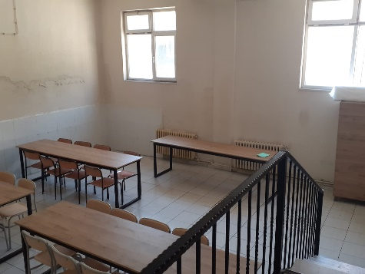
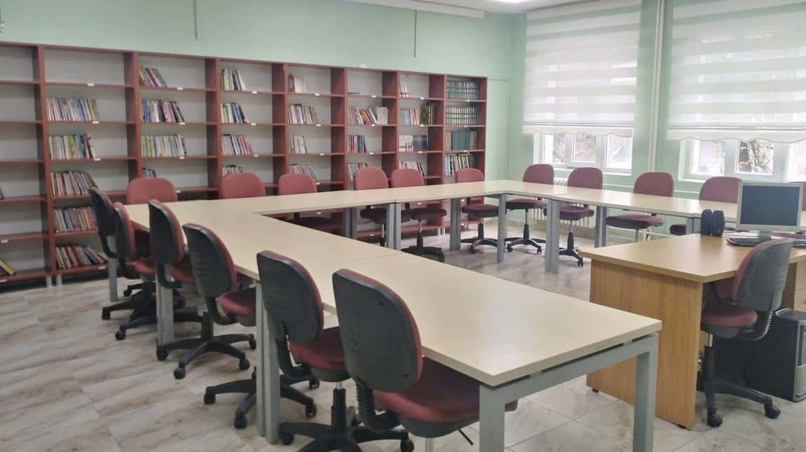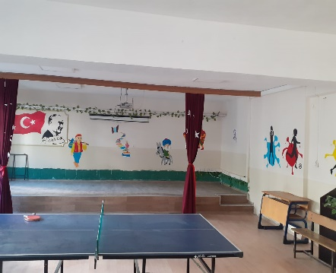

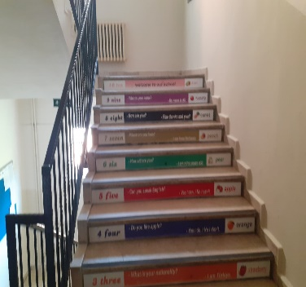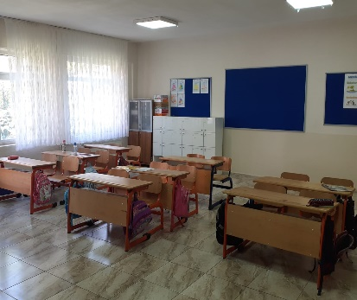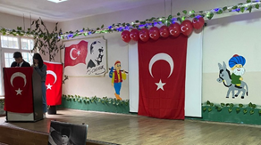

12. KURUM DIŞINDAN-BAHÇEDEN GÖRSELLER

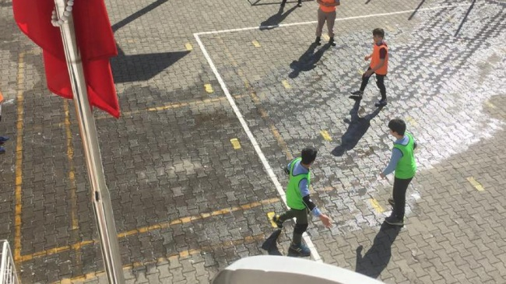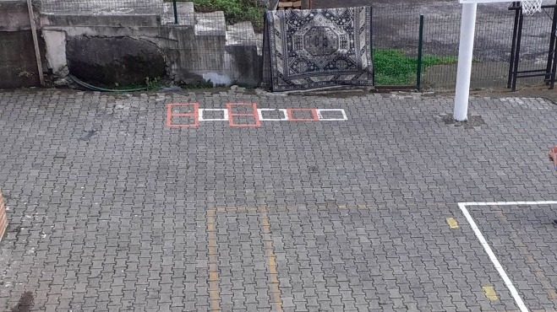
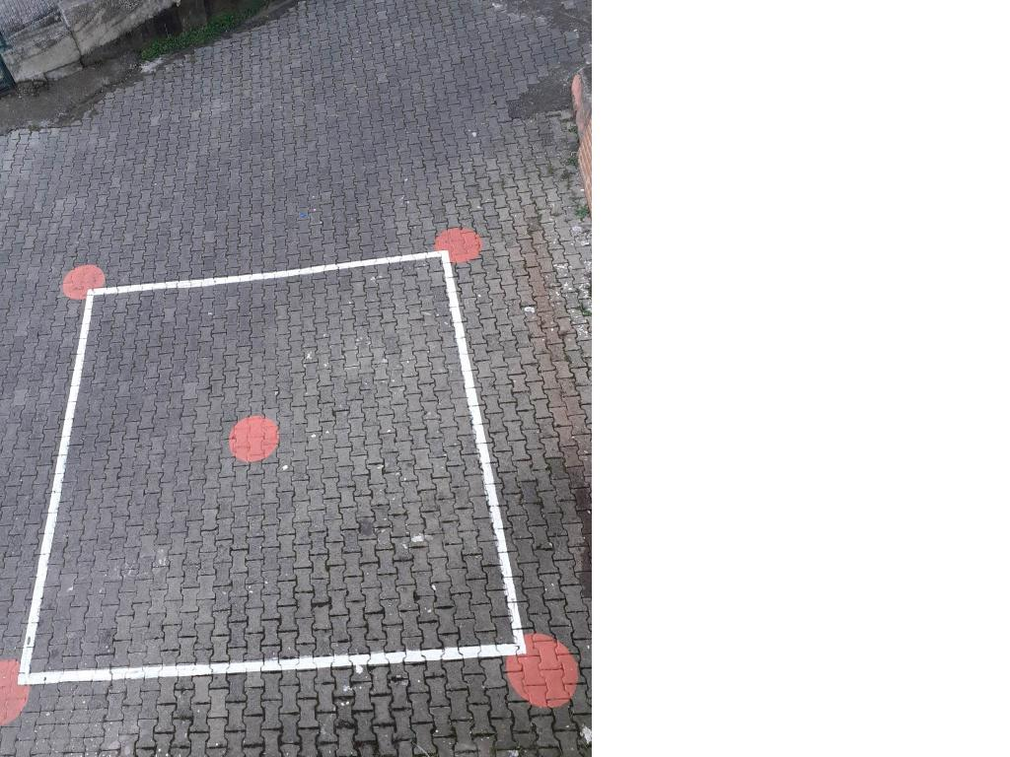

Emin DEMİR

Okul Müdürü

BRİFİNG DOSYASI İLE İLGİLİ AÇIKLAMALAR

- Bu Brifing Dosyası, Etimesgut İlçe Milli Eğitim Müdürlüğüne bağlı her kademedeki resmi okul ve kurumlar için standart hale getirilmiş olup, ilçemiz genelindeki tüm resmi okul ve kurumlar 2020-2021 Eğitim-Öğretim Yılından itibaren düzenlenen standart Brifing Dosyasını kendi kurumları için düzenleyeceklerdir.

- Her sayfanın üst bilgi kısmında, logonun yanındaki kutucuğa “Okul Adı” yazan kısma okul adını yazacaklardır. (1.sayfaya yazmak yeterli, diğer sayfalara otomatik yansıyacaktır)

- Okul/kurumların kullandığı bölümler ve bazı tablolar farklılık göstereceğinden içindekiler bölümü yeniden güncellenecektir. Kendileri ile ilgili olmayan bölümleri dosyadan çıkarabileceklerdir.

- Okulun amacı, kurumun misyonu ve vizyonu ilk bölümde belirtilecektir.

- Okulun Tarihçesi, kuruluşundan bugüne kadarki gelişimi kronolojik sıra takip edilerek yazılacaktır. Tarihçe 1 sayfaya sığmaz ise 2. veya 3. sayfa ilave edilerek yazılacaktır.

- Öğretmen durumu sayfasında okuldaki norm içindeki tüm branşlar alfabetik sıraya göre yazılacaktır.

- Okuldaki öğrenci sayıları ile ilgili bilgiler yazılırken okullar seviyesine uygun tabloyu seçtikten sonra diğer tabloları sileceklerdir. Tablolarda okulun özelliğine göre satır/sütun ekleme veya silme yapılabilir.

- Okulun bu güne kadar elde ettiği ve belirtilen önemli çalışma ve başarıları tarihsel sıraya göre yazılacaktır.

- Okul binalarının dış cephe görünüşü, bahçe, kantin, atölyeler, spor salonu, konferans salonu v.b. önemli birimlerin fotoğrafları brifing dosyasının en son sayfasından başlayarak en fazla 5(beş) sayfa olacak şekilde(bir sayfaya birden çok fotoğraf yerleştirilebilir) düzenlenecektir.

- Brifing dosyası tamamlandığında renkli çıktı alınarak cilt/dosya yapılacak ve son kısım kurum mührü ile mühürlenecektir.

- Kurumun Brifing Dosyasındaki bilgilerde yıl içerisinde değişiklik olduğunda güncellemeler yapılarak dosya güncel tutulacaktır.

